第五节 摩擦力
第1课时 摩擦力

【学习目标】
1．了解滑动摩擦力的产生及方向。
2．知道影响滑动摩擦力大小的因素。

INCLUDEPICTURE "F:\\课件制盘（2017年春下册）\\各年级\\八年级\\教科版 八年级物理下册\\教案·教科8物（下）Word\\学习行为指导.TIF" \* MERGEFORMATINET 
行为提示：
1．认真阅读学习目标，用双色记号笔将行为动词画上记号。
2．创设情景，导入新课。

提示：
1．摩擦力的方向：与相对运动的方向相反，而不是与运动的方向相反。
2．摩擦力一定是阻碍物体运动的力的说法是错误的，只能说摩擦力是阻碍物体相对运动的力。
引导学生设计实验，选择相应的实验器材，培养学生的实验探究能力。

情景导入 生成问题
出示：钉鞋、跑鞋、平底鞋、棉鞋、溜冰鞋各一双。
提问：如果老师要参加一百米的赛跑，会选择哪一双鞋？如果我要去溜冰你又会帮我如何选择呢？为什么要做这种选择？
学生观察并发表意见。
引入：鞋子中还有有关摩擦力的大学问呢！今天我们一起学习第五节——摩擦力。
自学互研 生成能力
INCLUDEPICTURE "F:\\课件制盘（2017年春下册）\\各年级\\八年级\\教科版 八年级物理下册\\教案·教科8物（下）Word\\自主探究.TIF" \* MERGEFORMATINET 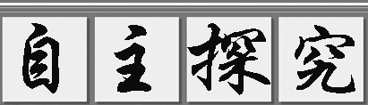

自主阅读教材P₁₈，完成1－2题：
1．随堂实验：将手掌用力压在桌面上拖动，有什么感受？
答：手掌不容易快速拖动。
2．什么是摩擦力？摩擦力的方向如何判断？产生的条件是什么？
答：两个相互接触的物体做相对运动(或有相对运动趋势)时，在接触面上产生一种阻碍物体相对运动的力，叫摩擦力；
摩擦力的产生：与相对运动的方向相反；
产生条件：相互接触，有挤压，接触面不光滑，发生相对运动或有相对运动趋势；



自主阅读教材P_{18－19}，完成第4题：
4．实验探究：探究影响摩擦力大小的因素。
提出问题：滑动摩擦力的大小可能跟哪些因素有关？
猜想假设：__滑动摩擦力的大小可能与压力有关，可能与接触面积有关，可能与接触面的粗糙程度有关。__
实验器材：弹簧测力计、长方体木块、长木板、棉布(毛巾)。
实验装置：
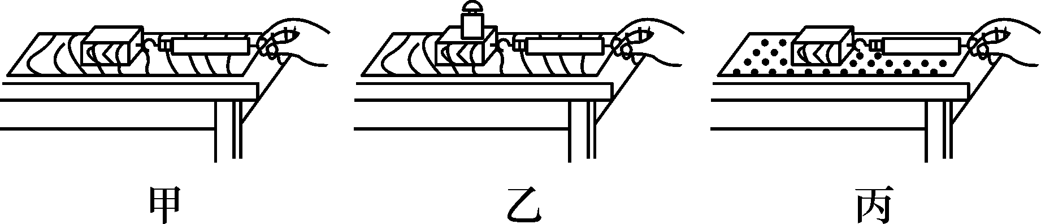
独立完成模块一，小组合作完成模块二，教师巡视。

各小组长将各知识模块中不能解决的问题展示到黑板上，寻求小组间合作探究，共同解决。

对照学习目标思考：
1．今天我学到了什么知识？
2．我还存在的疑惑是什么？

实验步骤：
1．使一个长方形木块的不同侧面与长木板表面相接触，缓缓地匀速拉动木块，保持弹簧测力计的示数稳定，观察并记录弹簧测力计的示数。
2．在木板上再叠放另一个木块，重复上述操作，观察并记录弹簧测力计的示数。
设计实验表格：

长木板不同表面 | 木块不同侧面 | 弹簧测力计示数/N
光滑表面
小
大 | 一个木块
粗糙表面
小
大
实验结论：
摩擦力的大小与压力大小和接触面的粗糙程度有关。同一接触面时，压力越大，摩擦力越大；在压力一定时，接触面越粗糙，摩擦力越大。
INCLUDEPICTURE "F:\\课件制盘（2017年春下册）\\各年级\\八年级\\教科版 八年级物理下册\\教案·教科8物（下）Word\\合作探究.TIF" \* MERGEFORMATINET 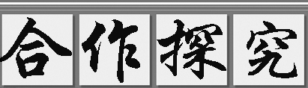
分小组讨论：
实验设计中有没有失误之处？怎样弥补不足？拉木块运动是否匀速？弹簧测力计的示数是否稳定？怎样进一步改进以减小误差？
交流展示 生成新知
1．在做“探究滑动摩擦力的大小跟哪些因素有关”的实验时，所用的实验器材有：
A．木块 B．长木板 C．砝码Ⅰ D．砝码Ⅱ E．砝码Ⅲ F．棉布 G．砂纸
H．长玻璃板 I．弹簧测力计
(1)为了研究摩擦力与压力的关系，列出选用的器材序号：__A、B、C、D、E、I__。
(2)为了研究摩擦力与接触面粗糙程度的关系，列出选用的器材序号：__A、B、F、G、H、I__。
(3)实验中采用的研究方法是：__控制变量法__。
2．如图所示，物体A在水平推力F的作用下，从甲图位置匀速运动到乙图位置。在此过程中，A对桌面的压力将__不变__，A受到摩擦力__不变__，F的大小__不变__。(选填“变大”“不变”或“变小”)
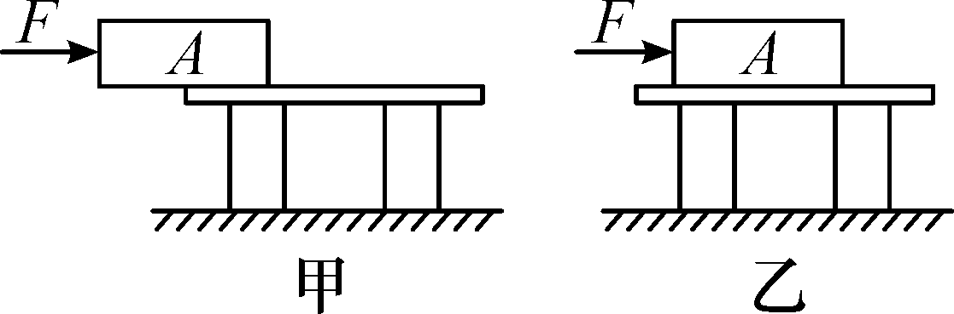
当堂演练 达成目标
见学生用书
课后反思 查漏补缺

